Инструкция по заполнению индивидуального плана
Уважаемые аспиранты! Вам были утверждены темы диссертационных работ и научные руководители. Теперь вам предстоит заполнить индивидуальные планы аспирантов и утвердить их у научных руководителей. Сделать это необходимо в срок строго до 25 декабря.
Настоятельно рекомендуем внимательно проверить назначенные темы и научных руководителей!!!

- В Личном кабинет ИСУ выбираем раздел «Образование и наука» -> «Индивидуальные планы»:
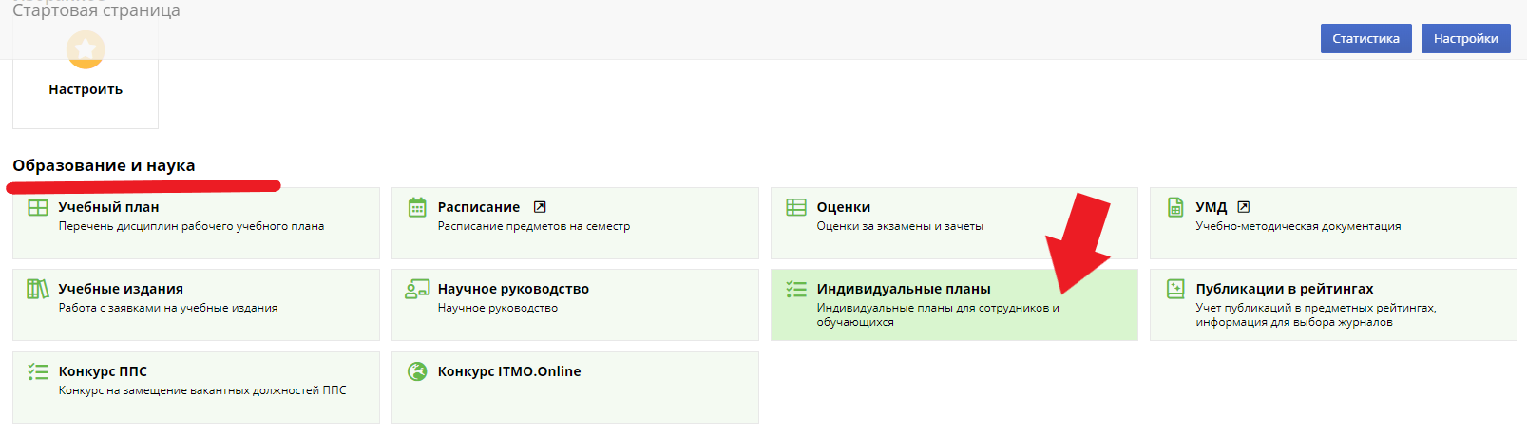

- Далее нажимаем на кнопку «Создать план»:

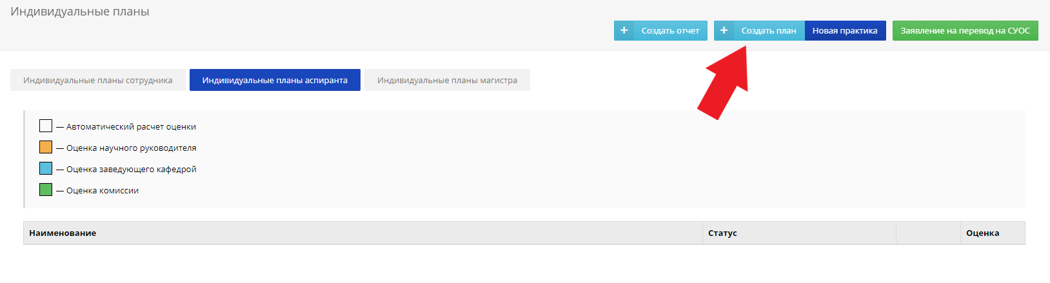

- Затем заполняем ВСЕ строки в соответствии с информацией для заполнения индивидуального плана по вашему факультету:

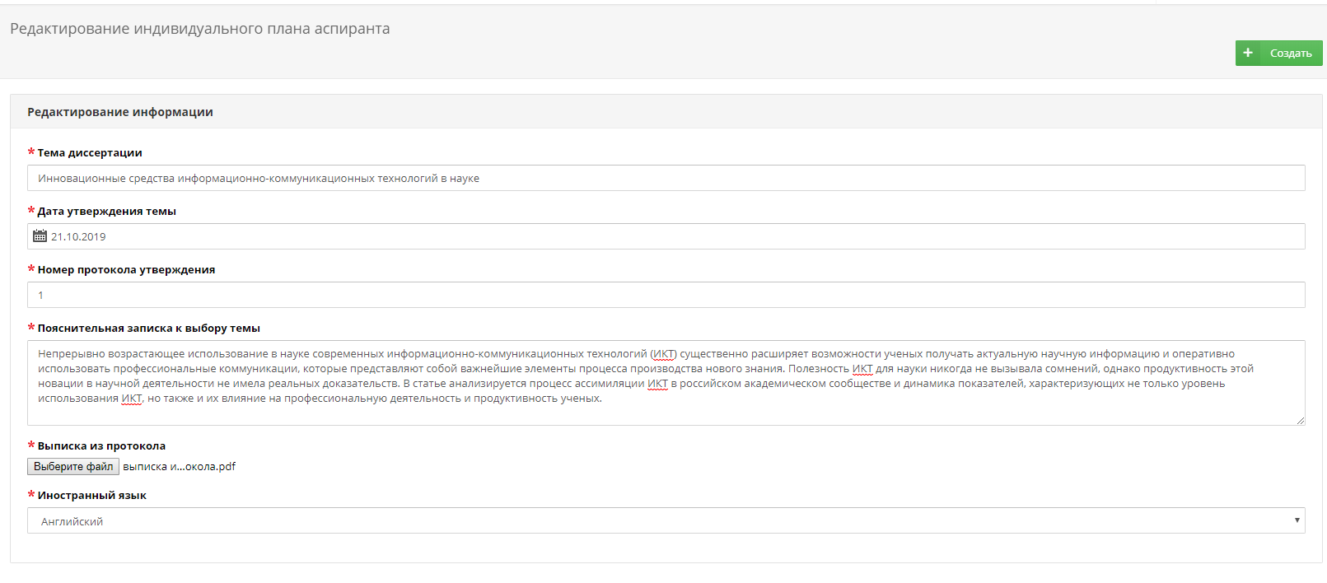
п.1 Тема диссертации: Внимательно проверьте название темы вашей диссертации!!!
п.2 Дата утверждения протокола темы и п.3 Номер протокола утверждения: Дату утверждения темы и номер протокола утверждения можу узнать по выписке из протокола, которая находится в приложении к данному руководству.
п.4 Пояснительная записка к выбору темы: пояснительная записка должна содержать краткое описание/аннотацию теоретической и экспериментальной частей вашей диссертации (не менее 500 печатных символов).
п.5 Выписка из протокола: необходимо прикрепить выписку из протокола по вашему факультету (документ находится в приложении к данному руководству).
п.6 Иностранный язык: выбрать соответствующий.

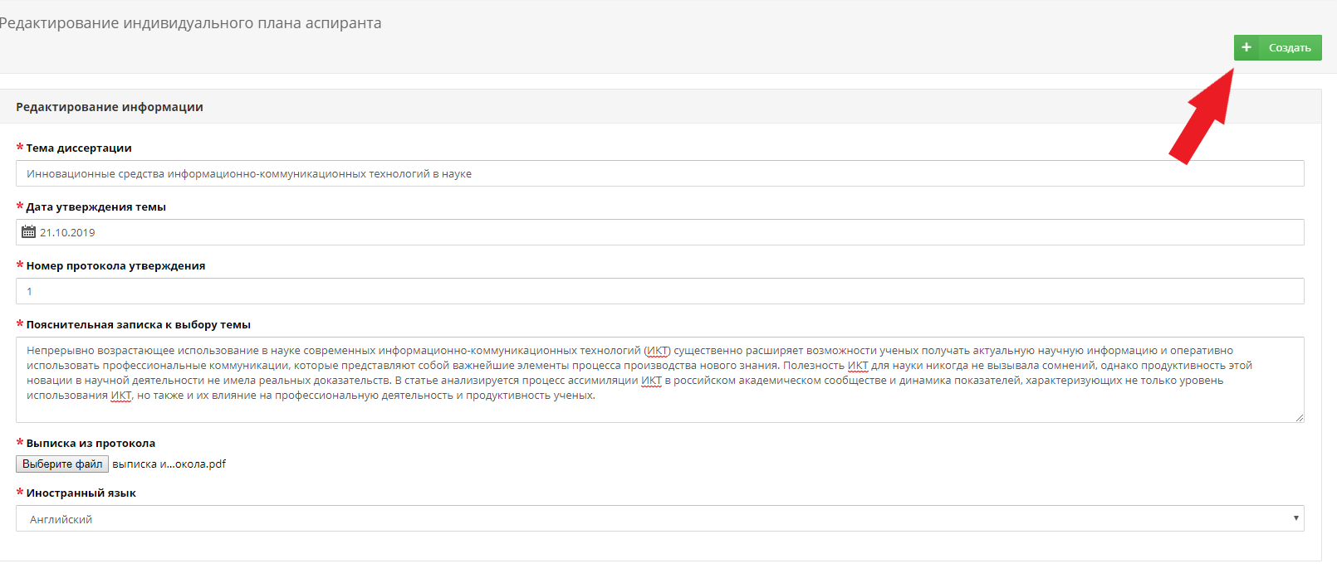
- Нажимаем кнопку «Создать»:

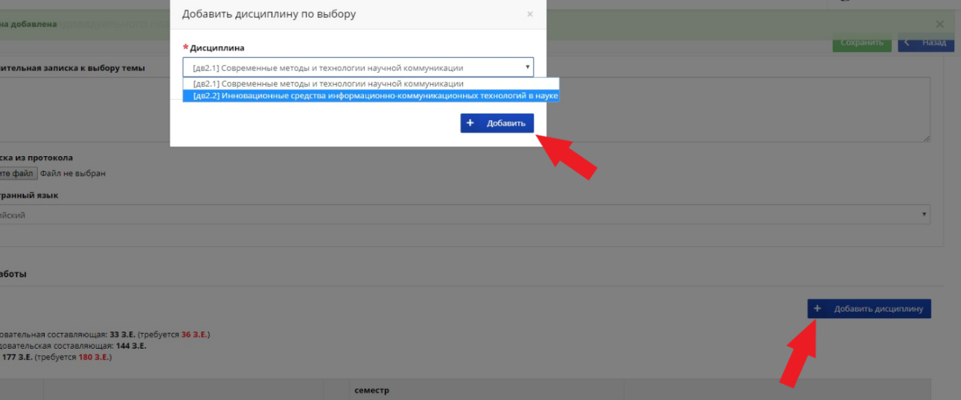
5) Далее необоходимо добавить 2 дисциплины по выбору (одна по выбору, вторая – иностранный язык (выбирайте русский язык, если вы иностранный аспирант)):
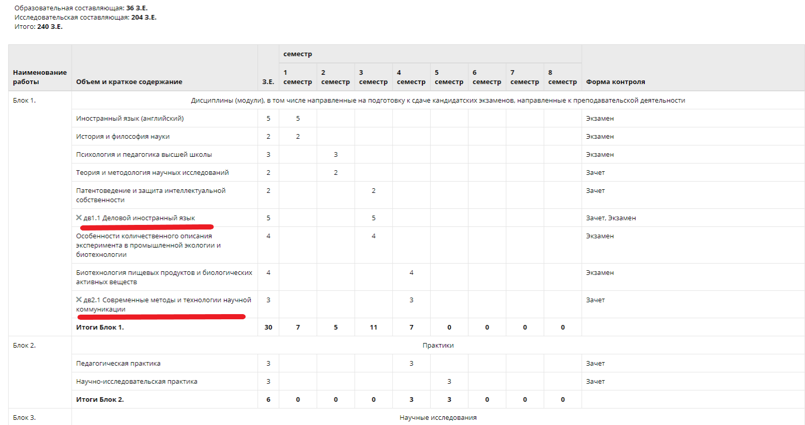

6) Затем нужно заполнить показатели по научно-исследовательской деятельности (подробнее можно узнать, нажав на знак вопроса):

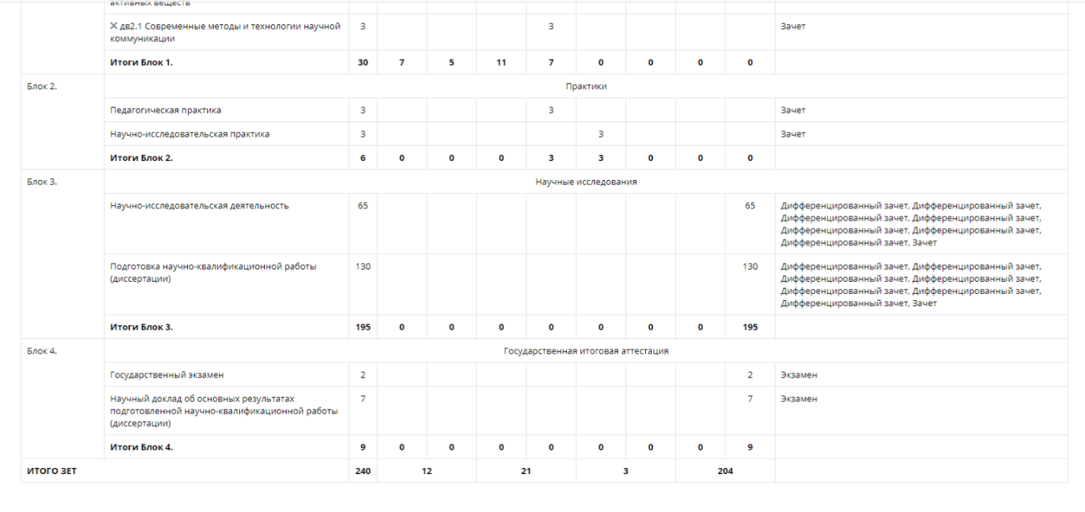
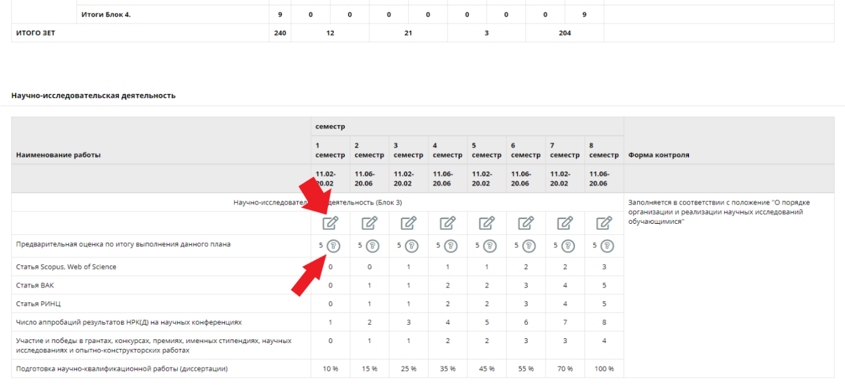
- Затем нужно заполнить показатели по научно-исследовательской деятельности (подробнее можно узнать, нажав на знак вопроса):

7) После того, как вы внесли показатели, нажимаем кнопку «Сохранить»:

8) Теперь необходимо отправить ваш индивидуальный план на утверждение вашему научному руководителю:

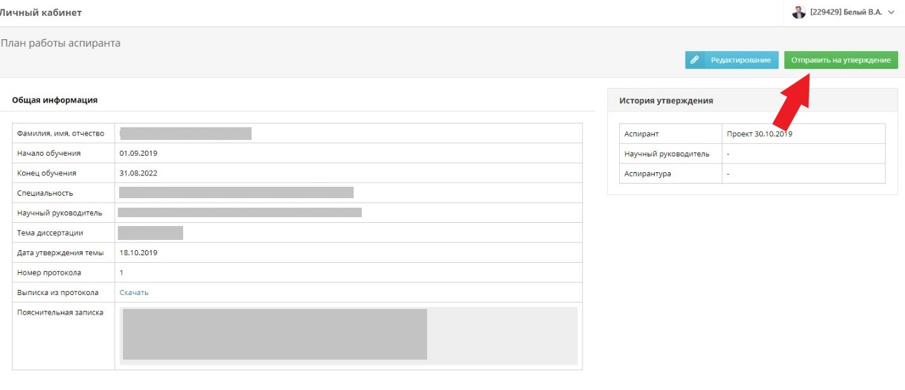

и дождаться утверждения:

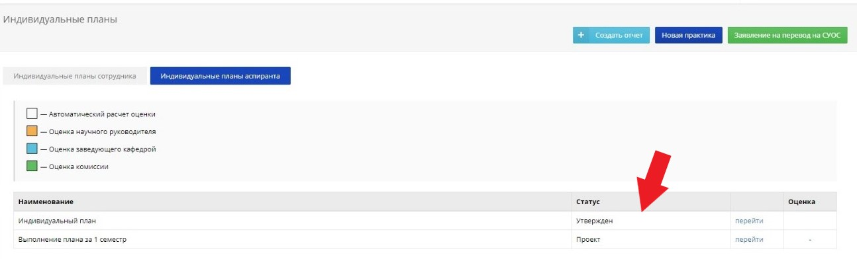

9) После того, как ваш научный руководитель и отдел аспирантуры утвердят ваш индивидуальный план аспиранта, вы можете приступить к созданию отчета. Не забудьте напомнить своему научному руководителю утвердить ваш индивидуальный план.

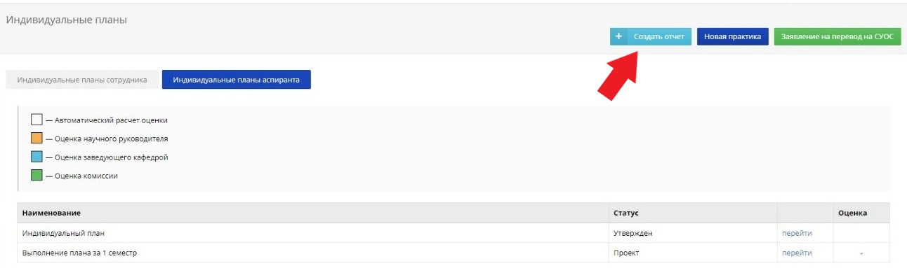

10) Отчеты необходимо заполнять каждый семестр для успешного прохождения факультетской (зимняя сессия) и межфакультетской (летняя) аттестации. Вносимая информация должна отражать данные о проделанной научной работе и публикациях. Обязательно заполняйте всю информацию о вашей научной деятельности в ИСУ.
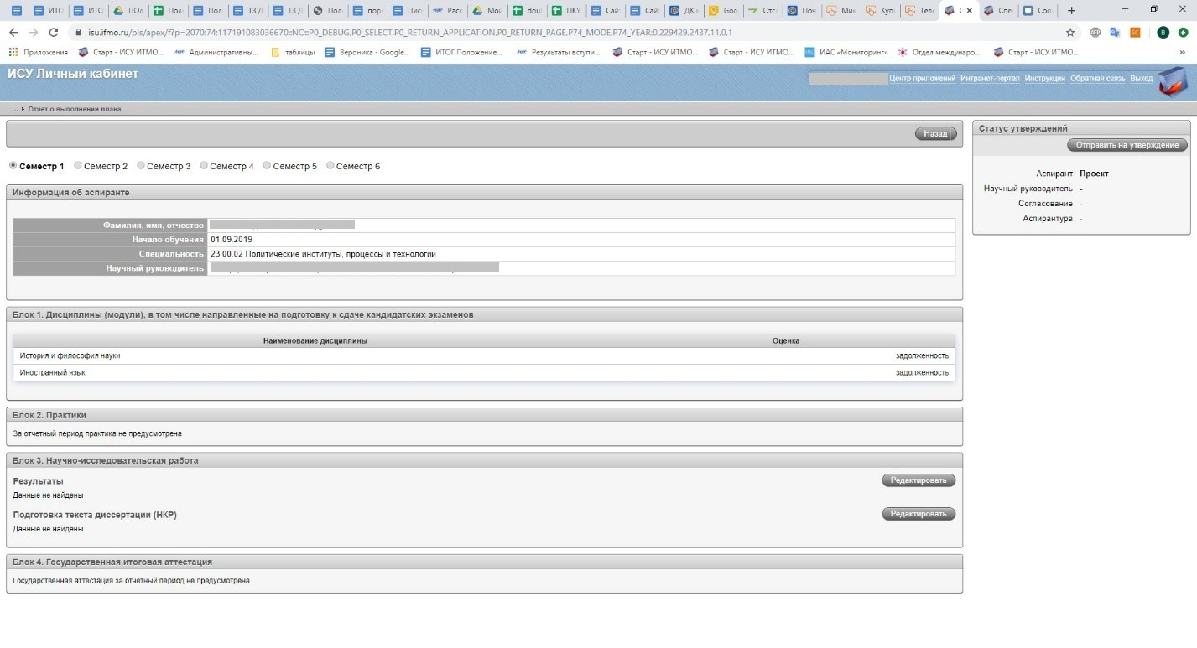
11)Уважаемые аспиранты!
Просим обратить внимание, что все ваши индивидуальные достижения: публикации, участие в конференциях, гранты и прочие результаты необходимо вносить в систему ИСУ. Это необходимо для успешного прохождения факультетских, межфакультетских аттестаций и последующей защиты.
Для заполнения данной информации вам необходимо зайти в личный кабинет и в нем выбрать раздел результаты и достижения, а затем добавить соответствующие достижения.
